Сахам сирин кэрэ сирдэринэн айан

Үлэ ньымыта: бөлөҕүнэн үлэ.
Ыытыллар көрүҥэ: интеллектуальнай оонньуу
Туттар мал-сал: кылааьы киэргэтии, атластар, карталар, монет харчы, шкатулкалар, быа, туризмҥа сөптөөх мал-сал
Кытталлар 6-8 кылаастартан 8 о5о
Улэ керунэ : команднай оонньуу

Сыал: о5о билэр-көрөр баҕатын кэҥэтии, төрөөбүт Сахатын сиригэр тапталы иҥэрии, бэйэ икки ардыгар доҕордоох сыһыаны үөскэтии.

Үлэ хаамыыта.

(орел, решка отбивка музыкалаах видеота тыаһыыр)
Үтүө күнүнэн озолоор! Мин Туйара Михайловна Чурапчытааҕы спортивнай интернат оскуолаттан ыалдьыттыы кэллим.

- Киириитэ. Оҕолоор, биһиги бүгүн саха сирин кыраһыабай сирдэрин кэрийиэхпит. Бастаан экраҥҥа хаартыскалары көрөн таайаргытыгар ыҥырабын.
(Экраҥҥа хаартыскалар көстөллөр).
(Өлүөнэ очуостара, Булуус, Күрүлүүр, Киһилээх хайа, Тукулаан ...)
-Маладьыастар!
- Оҕолоор, эһиги айанныыргытын сөбүлүүгүт дуу?

- Чэйиҥ эрэ, Бүгүн биһиги “Орел и решка” телепередача курдук икки хайысханан айанныахпыт уонна чинчийиэхпит. Кинилэр Саха сиригэр ыалдьыттаан, саамай биллэр, кыраһыабай сирдэрбитин устан барбыттара. Ол эрэн Саха сирин территорията олус киэҥ, онон биир кэлиигэ барытын хаппатахтара. Биһиги бүгүн дойдубут кистэлэҥ, дьикти сирдэрин булан, бу «Орел и решка» передачаҕа карта уруьуйдаан ыытыаххайын.
Билигин хамаандаҕа арахсыаҕын.
(игра на разделение команд)
( Хамаандаҕа арахсыы).
Хамаандаттан хамандыырдары жеребьевкаҕа ынырабын.
Хас биирдии хамаандаҕа рюкзаг биэрэбин, ол иһигэр сорудахтаргыт бааллар. (Хамаандалар 4 тохтобулга сылдьаҕыт)
- “Орел” хамаанда -хотугулуу илиҥ
- “Решка” хамаанда- арҕаа айанныыгыыт.

II. Сорудахтары толор уонна ханна сылдьыбыккын өйдөөн көр.
Айанныыллар:
Бастакы «Орел» хамаанда хотугулуу илиҥ
Иккис “Решка” хамаанда арҕаа хайысхаларынан айанныыгыт.

Маршрутнай илиис: Орел
- Тохтобул ( Лабынкыр - Өймөкөөн) – уруһуйу кырааскалаа
- Тохтобул (Улахан Тарыҥ - Муома) – мозайканы сөпкө таһааран эппиэт ыл.
- Тохтобул (Балаҕан Таас- Муома) – хаартыскалартан сөптөөх эппиэти тал.
- Тохтобул (Зашиверск - Муома) – Саха сиригэр суппут куорат (исчезнувший город Якутии)? Информацияны интернеттан бул

Маршрутнай илиис – Решка
1 Тохтобул – (Кэмпэндээйи – Сунтаар) – Сунтаар улууһун Кэмнэндээйигэ баар күөлэ Саха сиригэр тугунан биллэрий (саха сирин саамай биллэр туустаах күөлэ)
2 Тохтобул – ( Чароит – Өлүөхүмэ) – шкатулка иһигэр таас уонна илиискэ информация сытар.
3 Тохтобул – (Өлүөхүмэ заповеднига) – мозайканы таһаараллар, уонна эппиэти ыл.
4 Тохтобул - (Дьааттаах эриэн үөн, Өлүөхүмэ, Ленскай, Хаҥалас) Саха сиригэр дьааттаах эриэн үөн ханна баарый (ядовитая змея в Якутии)? Информацияны интернеттан бул.

III Булбут сирдэргитин утары хамаандаҕа билиһиннэрии.
Хамаандалар сылдьыбыт сирдэргит туһунан кылгас иһиттиннэриини оҥороҕут.

IV Рефлекция.
Хамаанданан хайдах үлэлээтибит дии саныыгыт?
Эһиги бу сирдэр тустарынан истибиккит дуо?
Бу сылдьыбыт сирдэрбититтэн бэйэ5ит ханна барыаххыт этэй?

V. Түмүк тыл
Чэ эрэ оҕолоор, Сахабыт сирин каартатын көрүөххэйиҥ эрэ. Эһиги көрдөххүтүнэ быһыыта туохха майгынныырый? (сүрэх).
Сахабыт сирэ куруутун сүрэхпитигэр чугас буоллун. Дойдубутун таптаан, киэҥ туттун. Сахабыт сирин кэрийин, үөрэтин, билиҥ. (флажки улусов)

Сорудахтар:
Маршрутнай илиис: Орел
- Тохтобул – мозайканы сөпкө таһаарын уонна ойуу суолтатын быһаарын. Хаартысканы картаҕар сыбаа.

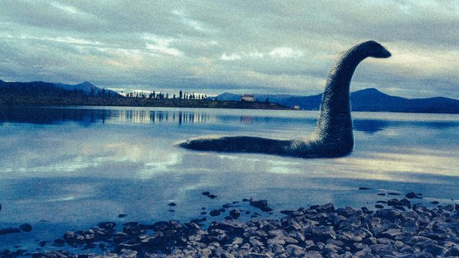

Өймөкөөн улууһугар Лабынкыр диэн дьикти күөл баар. Номох быһыытынан күөлгэ наукаҕа биллибэт улахан кыыл олорор үһү. Ол иһин чугаһынан дьон олохсуйбатах, суол – иис суох сиригэр тыа быыһыгар турар.

Лабынкыр күөл:
устата 14,3км ;
кэтитэ 4,14 км;
дириҥэ 52,6м.
Түгэҕэр 75-85м тиийэр дириҥнээх аномальнай хайдыылаах. Балыга дэлэй.

Саамай сылаас да күннэргэ температурата 9 °C сылыйбат, кыһын бытааннык тоҥор.

- Тохтобул (Улахан Тарыҥ - Муома)

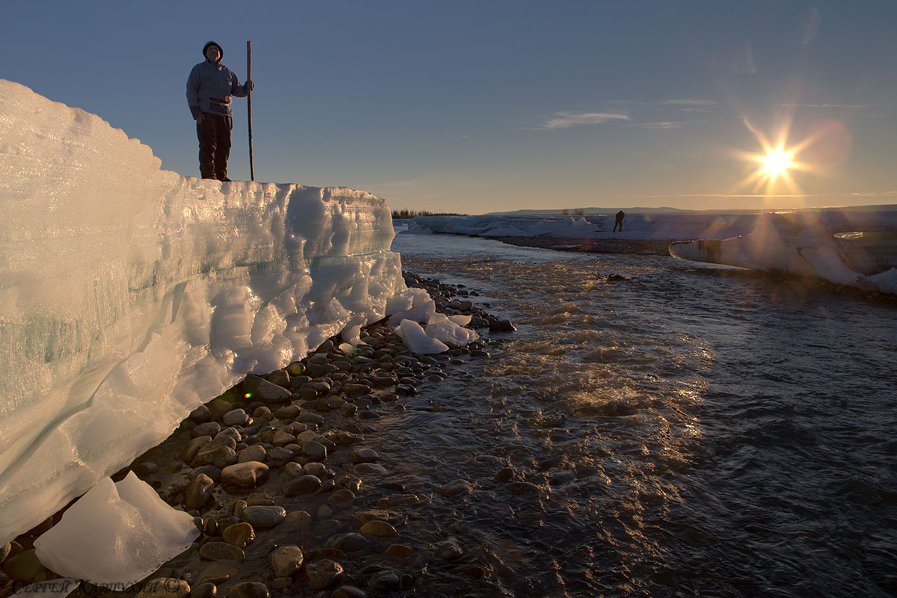

Улахан-Тарын Россияҕа эрэ буолбакка, Аан дойдуга биллэр сайыннары ирбэт тоҥ буолар.
Орто үрдүгэ 2 м,
Саамай үрдээбитэ 6 м.
Уһуна 35км
Кэтитэ 3,5км

Соруда5а: Ирбэт муус уһунун уонна кэтитин төгүллээн иэнин бул.

3. Тохтобул. Балаҕан Таас-Муома төрдүс период эрдинээҕи вулкана
Силээннээх намтал түгэҕэр, Муома өрүс уҥа кытылыгар Балаҕаннах үрэх төрдүттэн чугас террасаҕа турар.
Халыыба уһуга суох чочурга маарыҥныыр. Үрдүгэ 300 м., муора таһымыттан 993 м. Чочур төрдүн диаметра 1000 - 1200 м. Эниэтэ 20 - 30 градус туруору. Кратерын диаметра 120 - 130 м.
Сорудах:Хаартыскалартан вулканы бул, каартаҕар сыбаа.
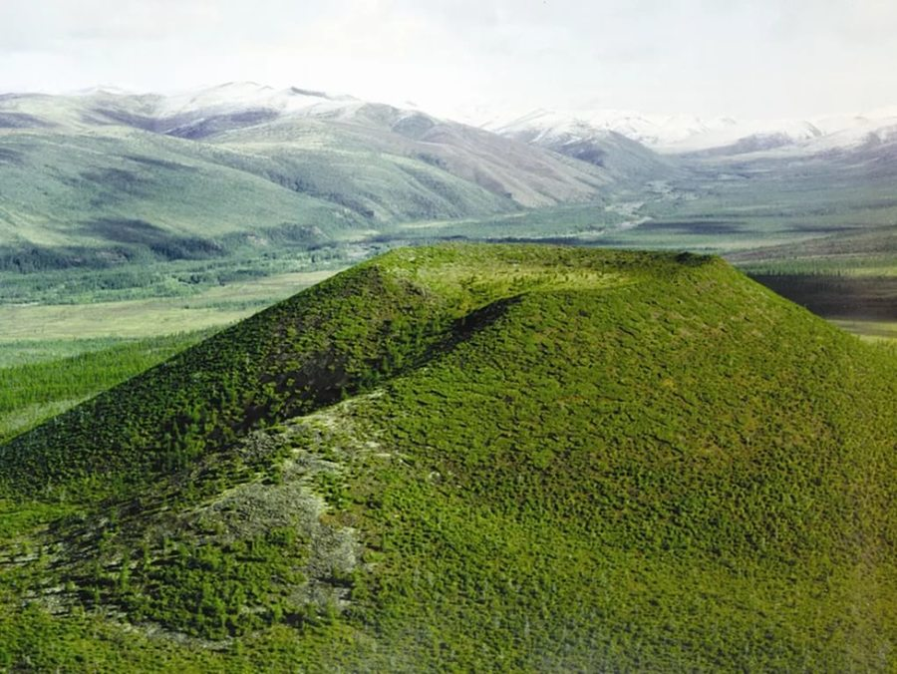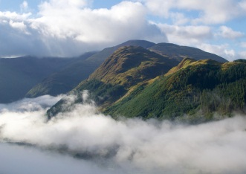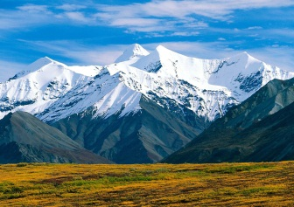

4.Тохтобул - саха сиригэр сүппүт куорат.
Бу куорат Индигирка өрүһүгэр Андрей –Таас уонна Муома сис хайатин икки ардыгар баар эбит. 1639 сыллаахха төрүттэммит. XVII — XIX үйэлэргэ дьааһах хомуйуутугар аналлаах улахан эргиэн киинэ буола сылдьыбыт. Индигиркэ бассейн административнай киинэ эбит. 500 киһи курдук олоро сылдьыбыт. Оспа ыарыыта туран куорат 1880 сылаахха эстибит. Ол гынан 1920 сыллаахха дылы бүтэһик аҕыйах киһи олорбут.

Сорудах: Саха сиригэр суппут куорат аатын алфавит көмөтүнэн таһаарын.

9,1,26,10,3,6,18,19,12

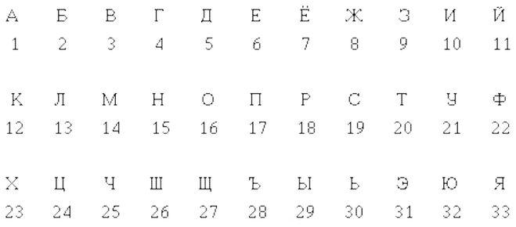
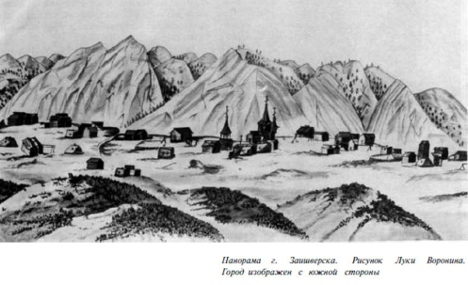
(Хаартысканы картаҕа сыһыар)
Маршрутнай илиис – Решка

1. Тохтобул –

Сунтаар улууһугар Кэмпэндээйи нэһилиэгэр Республикаҕа биллэр күөл баар. Күөл ат подковатын курдук быһыылаах, ону таһынан эмтээх бадараанаах. Ол эрэн кини аатырбыт суолтата атын.

Сорудах: Күөл уратытын ууну амсайан көрөҥҥүт билиҥ.

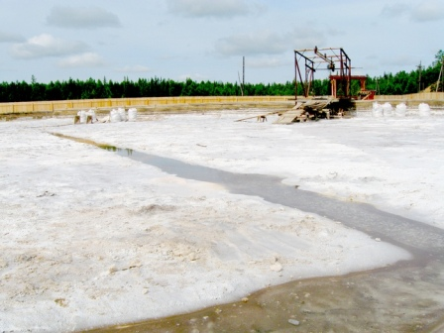
(уруһуйу каартаҕа сыбаа)

2.Тохтобул – шкатулканы арый туох сытарын өйдөөн көр, сорудаҕын толор.

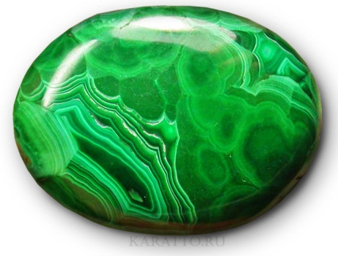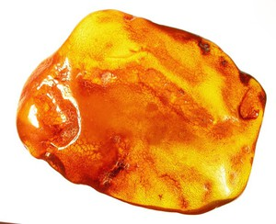

Чароит – сиреневай өҥнөөх таас. Аан дойду үрдүнэн Өлүөхүмэҕэ эрэ хостонор. Хостонор сирэ Чаара уонна Токко өрүстэр икки ардыларыгар баар. Аан бастакынан 1948 сыллаахха В.Г.Дитмар чароит тааһы булбута. Хостонор сирин 1973 сыллаахха Ю.АВ.Алекеев уонна Ю.Г.Рогов булбуттар.

Сорудах: Сөптөөх хартыынаны талан картаҕа сыбаа.

3 Тохтобул – (Өлүөхүмэ заповеднига) – мозайканы таһаарын уонна хаартыска суолтатын билиҥ. (Хаартысканы каартаза сыбаан )
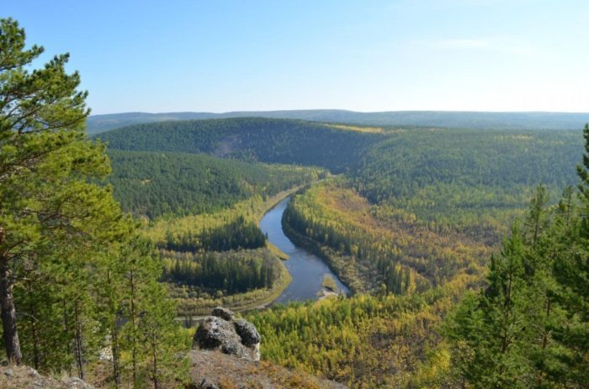

Өлүөхүмэ өрүс тардыытыгар Республика биир биллэр «Олекминский» диэн ааттаах заповедник баар. Иэнэ 800 тыһыынча га. Заповедникка мас арааһа үүнэр, кыыл эриэккэһэ баар, балык үгүс көрүҥэ үөскүүр.

4 Тохтобул -
Саха сиригэр дьааттаах эриэн үөн баар эбит. Кини Өлүөхүмэ, Ленскай, Хаҥалас улуустарыгар үөскүүр. Аата – гадюка. Аһылыга – кыра харамайдар, үөн – көйүүр, көтөр сымыыта. Атырдьах ыйын бүтүүтүттэн ыам ыйын саҕатыгар дылы сир анныгар, 40 – 250 см киирэн кыстыыллар. Сайын тыаҕа, хонууга баар буолаллар. Аан дойду үрдүнэн Саха эрэ сиригэр тыйыс тымныыны тулуйан гадюка хайа таастарын быыһыгар кыстыыр. Уһуннара ортотунан 70-85см буолаллар эбит.

Сорудах: эһиэхэ бэриллибит Гадюка уһунун кээмэйдээҥ. Эппиэти см суруйуҥ

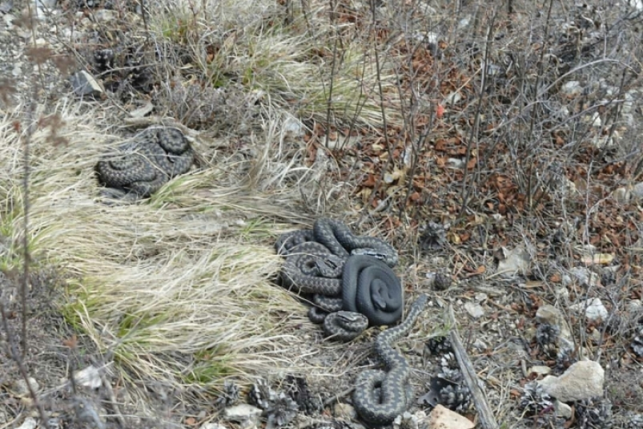
(Уруһуйу карта5а сыбаа)

Сорудах эппиэттэрин манна толор

- Ханна сырыттыгыт? _______________________________________________
- Туох саҥаны биллигит? ____________________________________________
_________________________________________________________________
- Туох уратылаа5ый?________________________________________________
_________________________________________________________________

Сорудах эппиэттэрин манна толор

- Ханна сырыттыгыт? _______________________________________________
- Туох саҥаны биллигит? ____________________________________________
_________________________________________________________________
- Туох уратылаа5ый?________________________________________________
_________________________________________________________________

Сорудах эппиэттэрин манна толор

- Ханна сырыттыгыт? _______________________________________________
- Туох саҥаны биллигит? ____________________________________________
_________________________________________________________________
- Туох уратылаа5ый?________________________________________________
_________________________________________________________________

Хотугулуу илиҥ

Арҕаа

